Лекция.
Закон нормального распределения случайной величины.
Критерий Колмогорова-Смирнова для сравнения распределений и проверки соответствия эмпирического распределения нормальному. Проверка типа распределения при помощи статистических пакетов (MS EXCEL, Statistica).

При оценке многих жизненных фактов мы часто сталкиваемся с нормальным распределением. Если кровяное давление вашей бабушки находится в пределах нормы для её возрастной группы, это прекрасно. Однако если ваши оценки по математике соответствуют норме обычной общеобразовательной школы, а вы хотите поступить в МФТИ, то это повод напрячься.
В статистике часто используют распределения, чтобы понять, как часто происходят разные события. По сути, распределение — это связь между значением величины и вероятностью того, что она примет это значение.
Например, если мы наблюдаем температуру в Караганде на протяжении года, то распределение может показать, как часто температура принимает значение в том или ином диапазонах. Например, вероятность того, что температура в определённый день будет 25°C, может составлять 10%, а вероятность температуры 30°C — 5%.
Нормальное распределение — это особый тип распределения, при котором большинство значений сосредоточено около среднего. Его также называют гауссовым распределением, законом Гаусса или колоколообразным распределением, а его график — кривой Гаусса, или гауссианой.
В терминах статистики, в нормальном распределении большинство значений находятся в пределах одного среднеквадратического отклонения от среднего (68,2%), двух среднеквадратических отклонений (95,4%), трёх среднеквадратических отклонений (99,7%) и так далее.
Для наглядности позовём бабулю и её подруг. Возьмём распределение показателей кровяного давления у женщин старше 65 лет. Если собрать данные о кровяном давлении большого числа женщин этого возраста, мы увидим, что большинство значений находится в определённом диапазоне, с небольшим количеством значений, сильно отклоняющихся от этого диапазона:
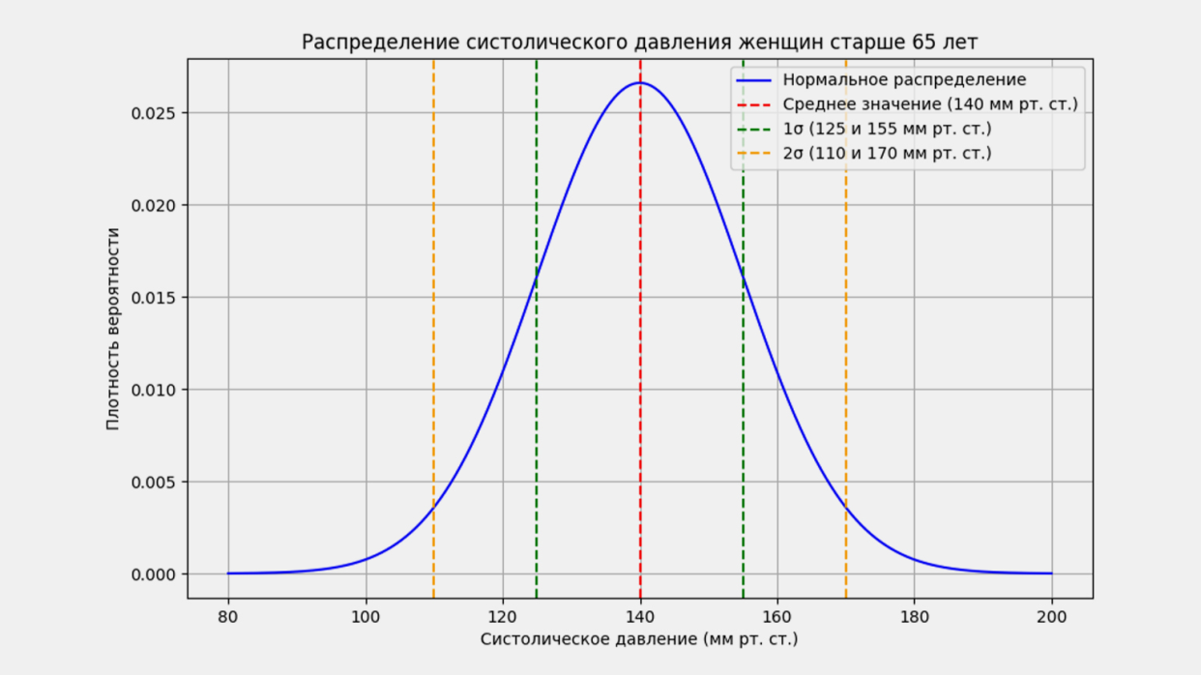
У большинства женщин показатель верхнего давления находится между 125 и 155 — то есть с отклонением в 15 единиц в меньшую или большую сторону от среднего значения, равного 140. Это отклонение называют средним, стандартным или среднеквадратическим отклонением. Его обозначают греческой буквой σ (сигма), а среднее значение обозначают буквой μ (мю):
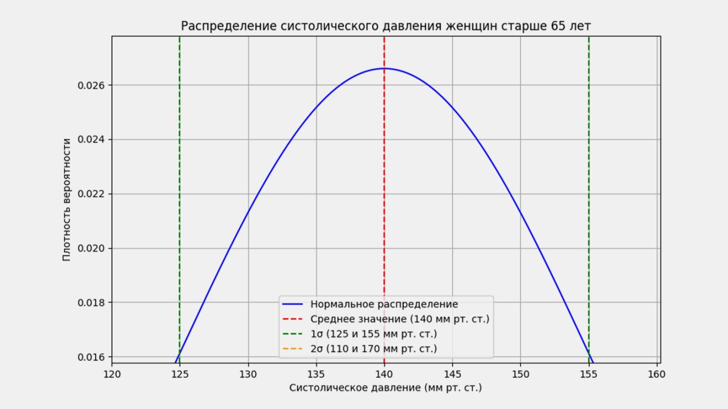

Закон нормального распределения
Нормальное распределение (распределение Гаусса, колоколообразное распределение) — это непрерывное распределение вероятностей, где значения симметрично сгруппированы вокруг среднего, а вероятность отклонений уменьшается по мере удаления от него. skillbox.rublog.skillfactory.ru
Параметры: математическое ожидание (μ) и стандартное отклонение (σ). blog.skillfactory.ru
График: кривая нормального распределения (гауссиана). skillbox.ru
Свойства:
- По закону нормального распределения 68,2% значений находятся в пределах одного σ от μ, 95,4% — в пределах двух σ, а 99,7% — в пределах трёх σ.
- Нормальное распределение симметрично: левый и правый «хвосты» кривой одинаковые, а среднее, медиана и мода совпадают.
skillbox.rublog.skillfactory.ru
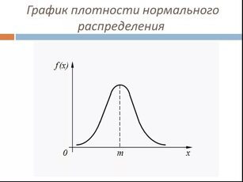

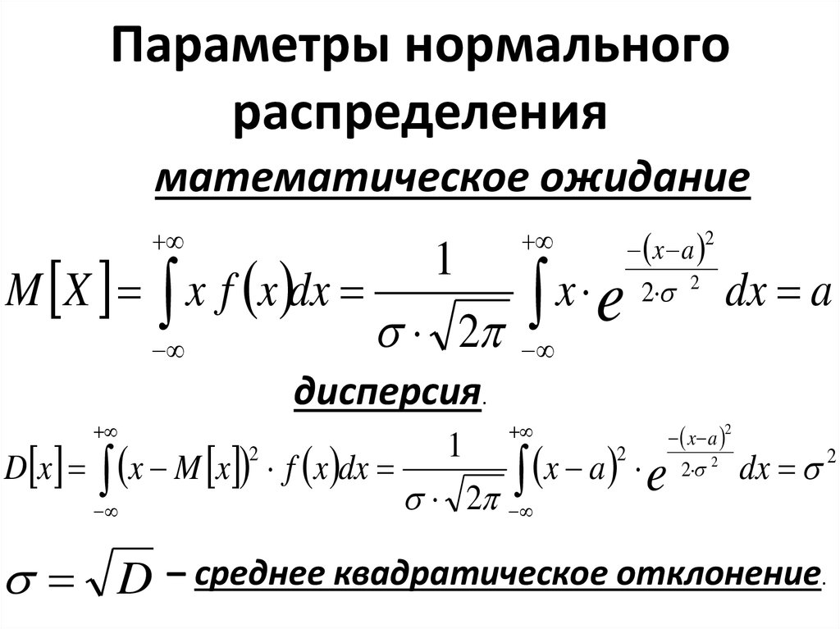
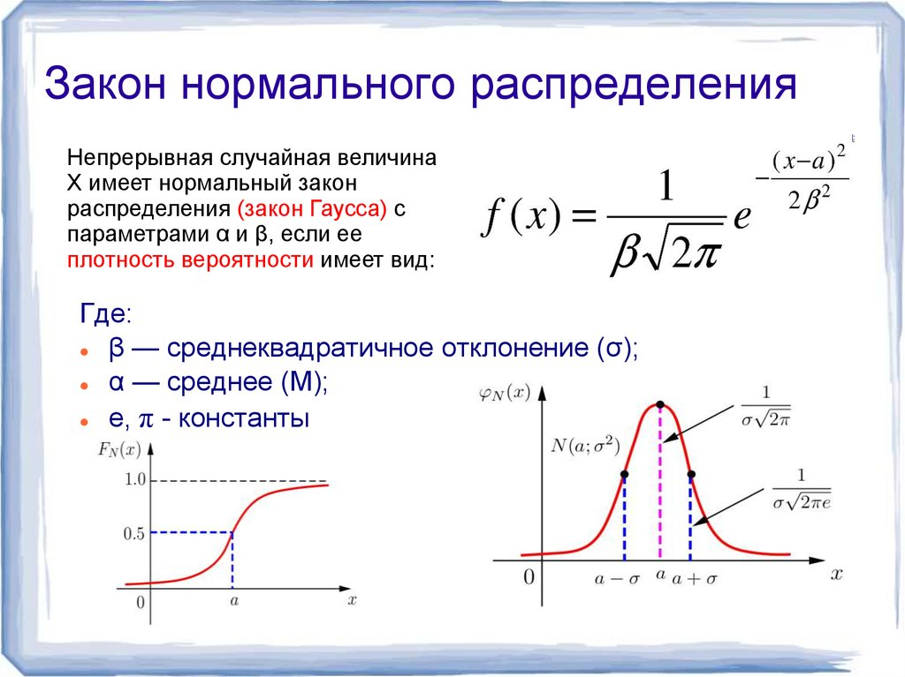
Примеры нормального распределения помогает анализировать данные и принимать решения на основе статистики:
- в физике — для описания случайных ошибок измерений;
- в биологии — для описания распределения размеров, веса и других характеристик популяций;
- в психологии — для описания распределения IQ и других психологических показателей;
- в экономике — для моделирования распределения доходов, цен и других экономических показателей;
- в демографии — для анализа роста численности населения;
- в инженерном деле — для контроля качества продукции;
- в статистическом контроле процессов — для мониторинга производственных параметров;
- в исследованиях — для обработки результатов экспериментов и опросов;
- в методах оценки и аппроксимации — для предсказания значений на основе известных данных и упрощения сложных функций или распределений.

Критерий Колмогорова-Смирнова
Критерий Колмогорова-Смирнова — непараметрический критерий согласия, предназначен для проверки простых гипотез о принадлежности анализируемой выборки некоторому известному закону распределения. Наиболее известен для проверки на нормальность распределения. medstatistic.ru
Алгоритм расчёта: критерий сопоставляет накопленные частоты экспериментального и теоретического распределений. Вычисляется как отношение максимальной разности (без учёта знака) между теоретической и экспериментальной накопленной частотой к корню квадратному из численности выборки. studfile.net
Интерпретация значения: если статистика Колмогорова-Смирнова значима (p < 0,05), то гипотеза о том, что соответствующее распределение нормально, должна быть отвергнута. medstatistic.ru
Ограничения: критерий требует, чтобы выборка была достаточно большой: при сопоставлении двух эмпирических распределений необходимо, чтобы n ≥ 50, сопоставление эмпирического распределения с теоретическим иногда допускается при n > 5. dzen.rustudizba.com

Стастические пакеты
В MS Excel для проверки соответствия эмпирического распределения нормальному можно использовать инструмент «Описательная статистика». В нём есть возможность проверить гипотезу о виде закона распределения, в том числе о нормальности. dvfu.ru
В Statistica проверку нормальности распределения переменных можно осуществить в модуле «Описательная статистика» (Descriptive statistics). В программе есть вкладка «Нормальность» (Normality), где можно поставить флажки напротив критериев Колмогорова-Смирнова и Шапиро-Уилка. studfile.net

Задачи
Пример задачи: проверить нормальность распределения роста детей дошкольного возраста. В Statistica на гистограмме сравнения эмпирического распределения признака с теоретической нормальной кривой видно хорошее совпадение, что указывает на нормальность распределения роста. Более точный вывод можно сделать, обратившись к рассчитанному фактическому р-уровню значимости: по критерию Колмогорова-Смирнова (K-S) р > 0,2, что превышает критический уровень (0,05), значит нулевая гипотеза принимается, что доказывает недостоверное отличие распределения роста детей дошкольного возраста от нормального закона. studfile.net

https://eye.targetads.io/view/click?pid=12486&cn=23949&pl=64599&rnd=1127605011&erid=5jtCeReLm1S3Yvmf1AycwEM

